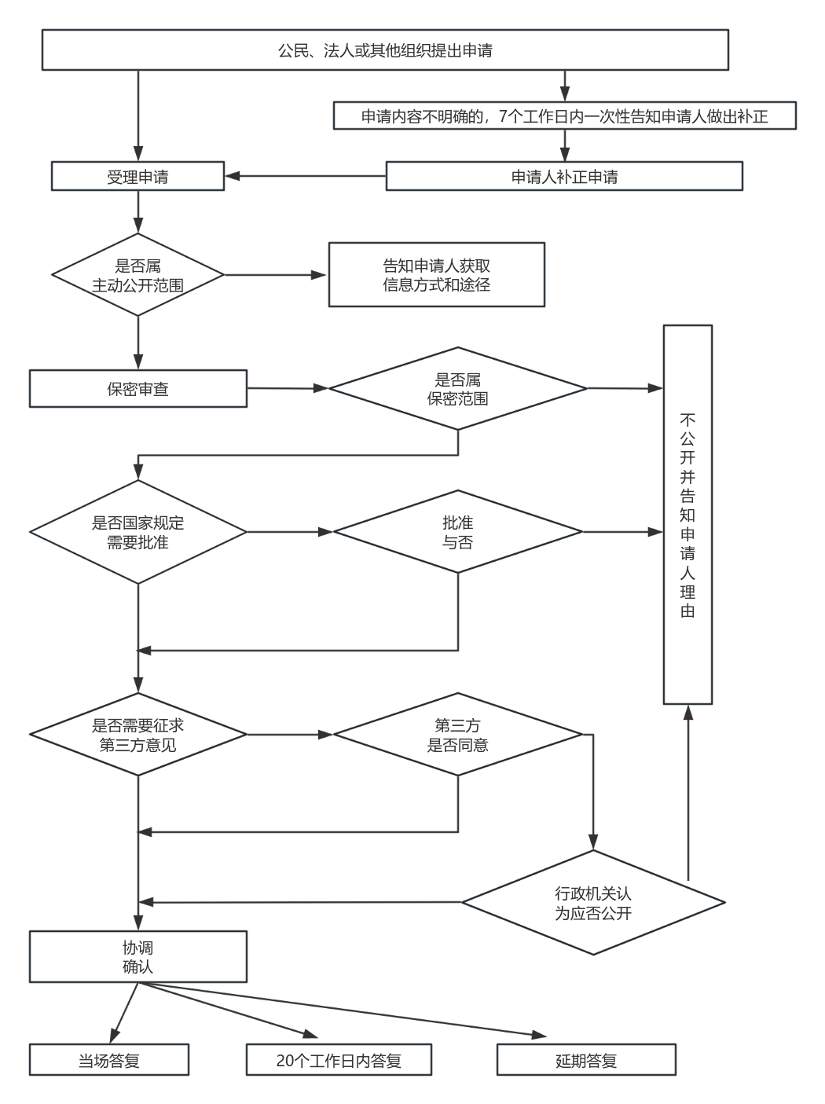
依申请公开流程图
是
否
否
否
是
是
否
是
是
否
是
否
否
是

